**深度學習Tensorflow書面報告**

**北科簡易驗證碼辨識**

NTUT Simple CAPTCHA Recognition

1102B0005吳威霆

1102B0016陳書涵

**中華民國壹百壹拾三年一月十五日**

**目錄**

**一、摘要**˙˙˙˙˙˙˙˙˙˙˙˙˙˙˙˙˙˙˙˙˙˙˙˙˙˙˙˙˙˙˙˙˙˙˙˙˙˙˙˙˙˙˙˙˙˙˙˙˙˙˙˙˙˙˙˙˙˙˙˙˙˙˙˙˙˙˙˙˙˙˙˙˙˙˙˙˙˙˙˙˙˙˙˙˙˙˙˙˙˙˙˙˙**2**

**二、方法**˙˙˙˙˙˙˙˙˙˙˙˙˙˙˙˙˙˙˙˙˙˙˙˙˙˙˙˙˙˙˙˙˙˙˙˙˙˙˙˙˙˙˙˙˙˙˙˙˙˙˙˙˙˙˙˙˙˙˙˙˙˙˙˙˙˙˙˙˙˙˙˙˙˙˙˙˙˙˙˙˙˙˙˙˙˙˙˙˙˙˙˙˙**2**

**三、架構與設計**˙˙˙˙˙˙˙˙˙˙˙˙˙˙˙˙˙˙˙˙˙˙˙˙˙˙˙˙˙˙˙˙˙˙˙˙˙˙˙˙˙˙˙˙˙˙˙˙˙˙˙˙˙˙˙˙˙˙˙˙˙˙˙˙˙˙˙˙˙˙˙˙˙˙˙˙˙˙˙**2**

**四、*實驗結果***˙˙˙˙˙˙˙˙˙˙˙˙˙˙˙˙˙˙˙˙˙˙˙˙˙˙˙˙˙˙˙˙˙˙˙˙˙˙˙˙˙˙˙˙˙˙˙˙˙˙˙˙˙˙˙˙˙˙˙˙˙˙˙˙˙˙˙˙˙˙˙˙˙˙˙˙˙˙˙˙˙˙˙˙**7**

***五、貢獻說明***˙˙˙˙˙˙˙˙˙˙˙˙˙˙˙˙˙˙˙˙˙˙˙˙˙˙˙˙˙˙˙˙˙˙˙˙˙˙˙˙˙˙˙˙˙˙˙˙˙˙˙˙˙˙˙˙˙˙˙˙˙˙˙˙˙˙˙˙˙˙˙˙˙˙˙˙˙˙˙˙˙˙˙˙**8**

***六、參考資料***˙˙˙˙˙˙˙˙˙˙˙˙˙˙˙˙˙˙˙˙˙˙˙˙˙˙˙˙˙˙˙˙˙˙˙˙˙˙˙˙˙˙˙˙˙˙˙˙˙˙˙˙˙˙˙˙˙˙˙˙˙˙˙˙˙˙˙˙˙˙˙˙˙˙˙˙˙˙˙˙˙˙˙˙**8**

**一、摘要**

現在許多網站的登入界面都有驗證碼請使用者輸入，我們北科的學生最常運用到的網站非北科的校園入口網站莫屬了，不管式查詢課表或成績，還有請假等等的手續，輸入驗證碼的次數非常多，藉由這個發想，我們決定來製作北科校園入口網的驗證碼辨識。

這次的期末專題我們這組製作的是利用深度學習Tensorflow來進行驗證碼辨識，首先我們用AI工具幫我們寫一段手動的截圖程式用來收集圖像，之後把資料拿去訓練成模型，最後再把訓練完的模型導入到python當中，讓他可以運行完程式之後直接顯示出結果。

**二、方法**

這次的驗證碼辨識專題，我們總共經歷了四個步驟：

1. 資料蒐集
2. 網路架構與模型訓練
3. 編寫擷取網頁上的驗證碼進行辨識的程式
4. 實驗結果

(2、3寫在架構與設計中)

* 資料蒐集:

前言:

一開始我們原本要用作原始的方法來截圖，但是考量到圖片的大小關係所以想到了用螢幕的座標方法來截圖，但是翻找了網路上的相關資料都找不到收集的方式，所以我們用AI工具來輔助我們達成我們的目的。

蒐集方式:

首先先輸入想要的圖片座標，之後再輸入寬和高，然後按下空白鍵來進行截圖，之後截圖的檔案會到指定的資料夾內，而檔名會依照時間來紀錄，這樣可以避免圖片檔名相同導致前一張圖片被後一張圖片覆蓋。

總結:

我們結合了AI工具來幫助我們資料收集，讓他用電腦螢幕的座標來寫一段螢幕截圖的程式給我們，之後我們在用人工一步一步挑選照片，選出可以讓機器容易辨識的驗證碼，再把收集到的資料放進資料夾裡，然後一張一張的修改圖片的檔名，讓圖片進行深度學習。

**三、架構與設計**

在模型的程式中，可以分為資料處理與神經網路程式。

1. 資料處理：

首先我們編寫了將圖片上的字母切開的函式，主要作用是將包含多個字母的圖像進進切分，並為每個字母提供對應的圖像和標籤，這樣後續可以用於機器學習模型的訓練。

主要有將圖片字母切割並計算長度後進行歸一化，再用計算每個字母對應的Unicode值來計算標籤。

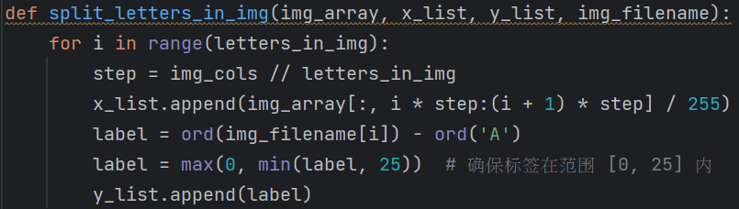

以下程式碼的作用是對資料夾中的'.png'檔案進行處理，讀取每張圖片，將其切分為單個字母的數組，同時生成對應的標籤，並將這些資料添加到x_list和y_list中，為後續的模型訓練做準備。

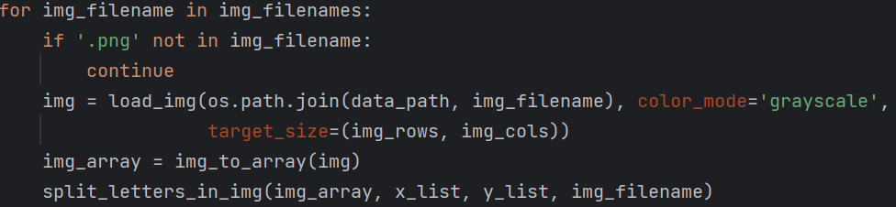

接下來是獨熱化編碼跟劃分測試集與訓練集，標籤經常使用 one-hot 編碼，特別是在多類別分類問題中。原本的標籤是一個數字，例如 0 到 25，代表字母 'A' 到 'Z'。to_categorical 函數將這些標籤轉換成 one-hot 編碼，並且有 26 個類別。test_size=0.2 表示將 20% 的數據分配給測試集，其餘 80% 用於訓練集。random_state=42 是為了確保每次運行程式時得到的切分是一致的，這樣有助於實驗的可重複性。

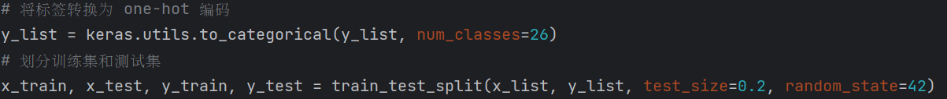

1. CNN網路架構與訓練模型

這次我們使用的是CNN網路架構，程式一開始會先訂下變數，例如：訓練的次數、資料的長與寬、圖片的字母數量、訓練與測試用的array等。接下來是網路架構，我們使用Keras的Sequential模型建立神經網絡。添加兩個卷積層（Conv2D）和池化層（MaxPooling2D），以及兩個全連接層（Dense）。並使用了relu激活函數和softmax函數，以及添加了Dropout層防止過度擬合。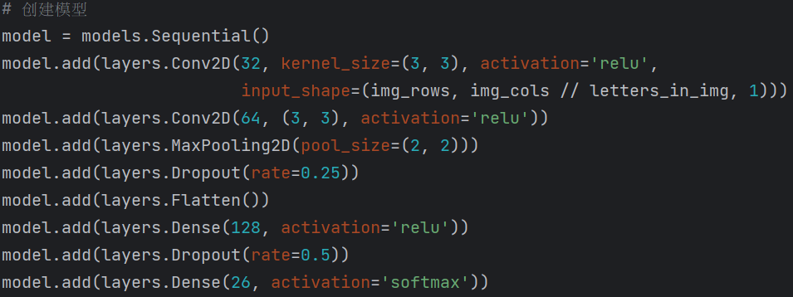

網路架構圖：

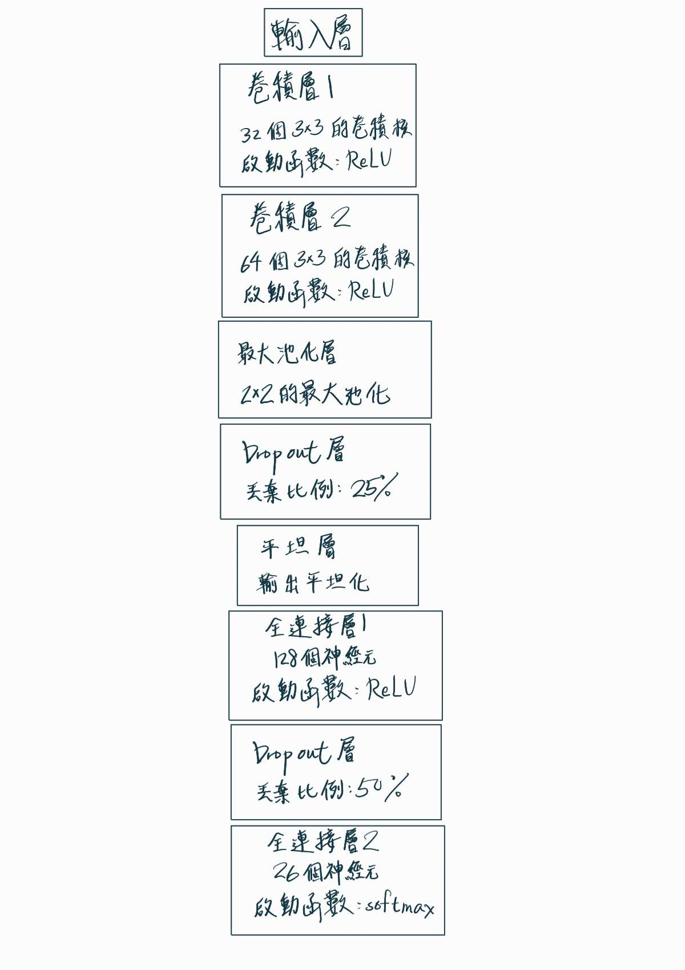

然後是編譯模型與模型訓練

使用交叉熵（categorical_crossentropy）作為損失函數，Adam 優化器進行模型編譯。

並使用 model.fit 方法進行模型訓練。

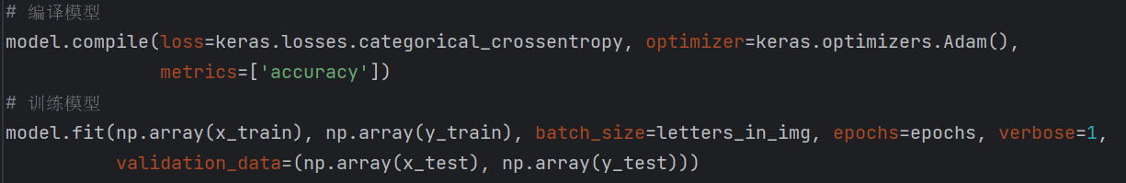

1. 網頁驗證碼圖片辨識程式

主要是由資料蒐集的切割圖片程式改編而來，這次有結合物件導向的程式，運用到了類別的方法去做，然後使用 tensorflow.keras.models.load_model 載入深度學習模型，模型檔案為 'cnn_model.h5'

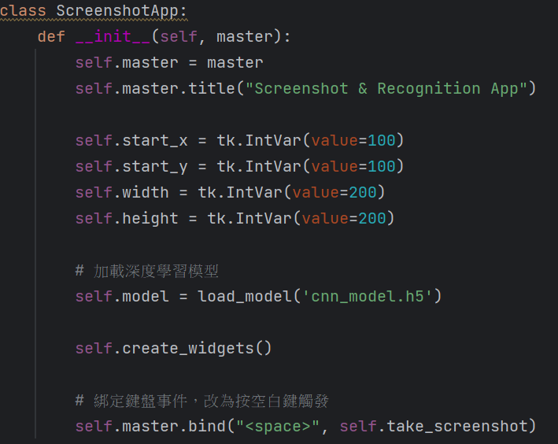

首先是主視窗與介面設計，使用 tkinter 創建主視窗。有四個 Entry 控件用於輸入起始座標和區域寬度、高度。並且提示信息使用 Label 顯示。。然後再設計一個 "按空白鍵截圖並進行辨識" 的提示。

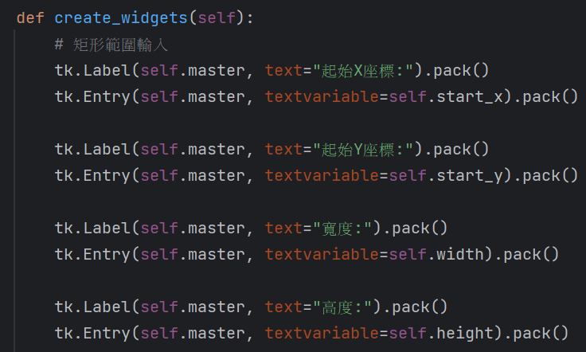

截圖與辨識功能，使用 ImageGrab.grab 截取螢幕上指定區域的截圖，區域由使用者在視窗中輸入。生成一個唯一的檔名，基於當前日期和時間，用來保存截圖。然後使用 ImageTk 將截圖顯示在 tkinter 視窗中及運用 os.path.join 將檔案保存到指定路徑。

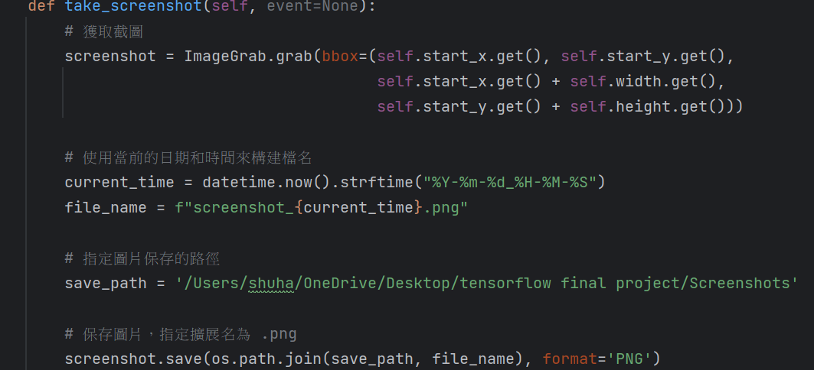

接下來便是深度學習模型預測，使用 preprocess_image 方法將截取的圖片預處理，以符合深度學習模型的輸入格式。使用模型進行預測，得到預測結果，再將預測結果轉換為字母，並顯示在訊息對話框中。

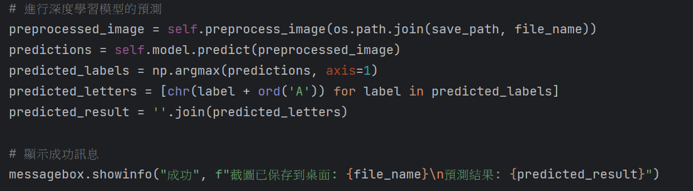

最後預處理影像的程式，preprocess_image 方法將影像轉換為深度學習模型的輸入格式。可以將影像轉換為灰度並調整大小，然後切分影像中的每個字母，將其歸一化到 [0, 1] 範圍。

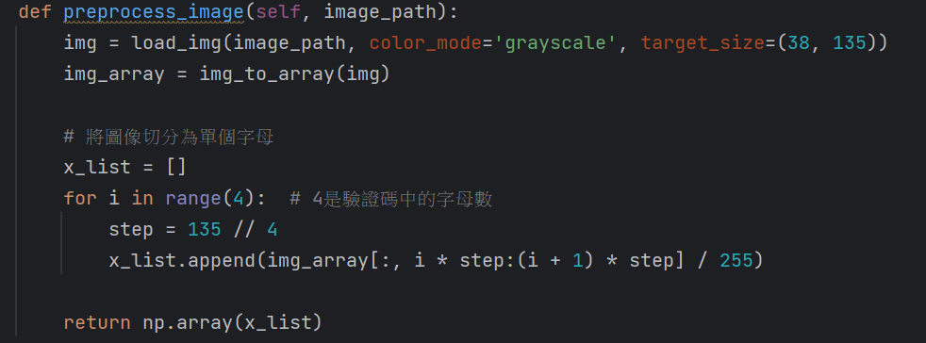

最後再執行函式就完成了。

**四、實驗結果**

* 模型實驗結果說明: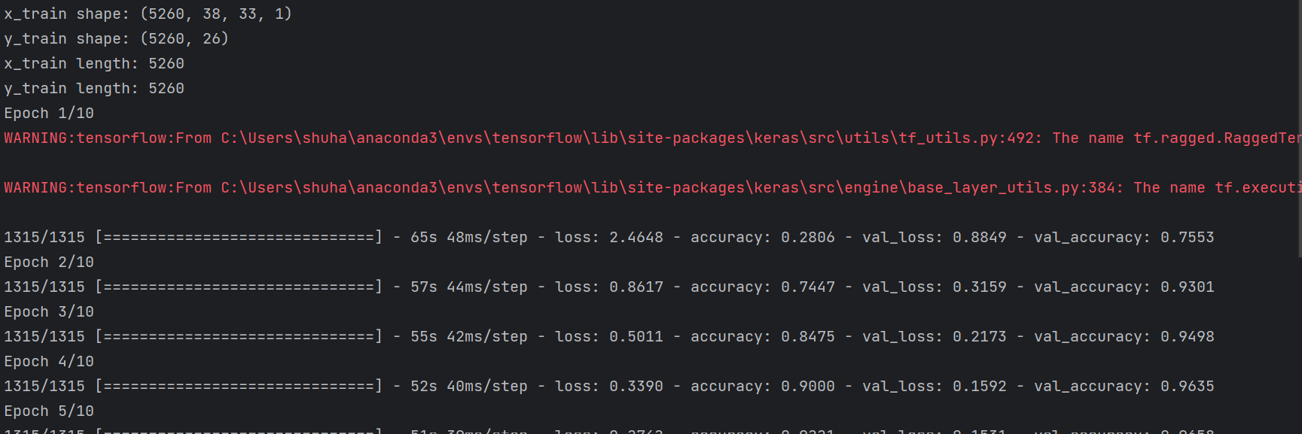

會把圖片分訓練集和測試集然後訓練十次，可以發現準確率都蠻高的，可能是因為圖片都沒有很難。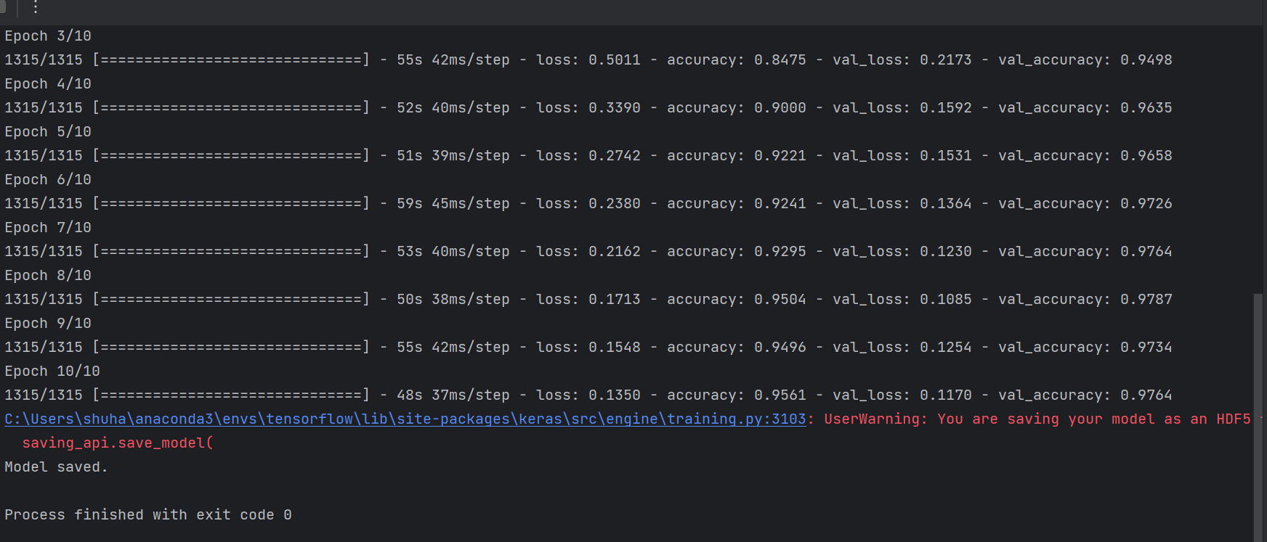

* 第一次實驗結果說明:

我們把模型訓好後，編寫了一段程式將需要辨識的驗證碼圖片與模型導入，

成功進行辨識。

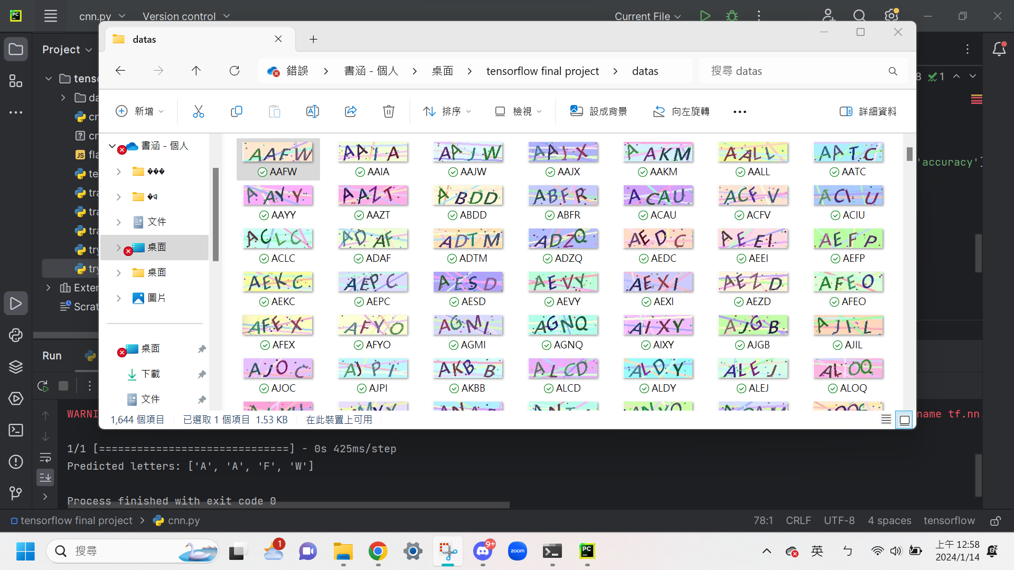

但是會延伸出一個問題，難道使用者每次進行辨識都要，將圖片依照固定尺寸截下來，然後複製圖片路徑載入程式進行辨識，這樣還不如直接親眼辨識字母打上去速度還比較快，於是我們又進行了優化，將之前所運用到的網頁截圖程式與此辨識程式進行結合並修改，這樣只要輸入一次座標，以後需要辨識時，就不用大費周章進行影像處理了。

* 最後結果說明：

按下鍵盤上的空白鍵之後就會先把圖片存到資料夾中，並且顯示出辨識完的結果。

**五、貢獻說明**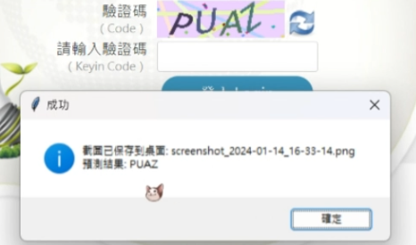

我們收集了至少1600百張的圖片並且改名讓有資料進行深度學習，而因為原本網路上的架構是數字，我們改成英文字母辨識，讓他更符合北科大校園入口網站的驗證碼。

用原本螢幕截圖的程式融合了導入模型的程式讓他截圖之後可以直接顯示出結果，大幅優化了使用時前置動作，讓使用者可以不需要特別判斷，就可以知道驗證碼的結果是甚麼了。

**六、參考資料**

Frank. (2021, September 24). *DAY9： 驗證碼辨識（二）*. IT 邦幫忙. <https://ithelp.ithome.com.tw/articles/10271271?sc=hot>

Andy wu. (2019, October 19). *用TensorFlow+Keras訓練辨識驗證碼的CNN模型*. Andywu’s Notes.<https://notes.andywu.tw/2019/%E7%94%A8tensorflowkeras%E8%A8%93%E7%B7%B4%E8%BE%A8%E8%AD%98%E9%A9%97%E8%AD%89%E7%A2%BC%E7%9A%84cnn%E6%A8%A1%E5%9E%8B/>

Meditation. (2020, September 24). *Pycharm+tensorflow CNN 学习（四）*. Csdn. <https://blog.csdn.net/dyk4ever/article/details/108776396>

巽二. (2019, August 27). *對Python獲取屏幕截圖的4種方法詳解*. 台部落. <https://www.twblogs.net/a/5d651e4cbd9eee5327fe6a58>

*TensorFlow 模型匯出 使用 SavedModel 完整匯出模型*. (n.d.). Export. <https://tf.wiki/zh_hant/deployment/export.html>